固定温湿度控制器
一．概述
固定温湿度控制器主要用于电力设备（如户外端子箱、高低压控制柜、手车式开关柜、环网开关柜、箱式变电站、断路器机构柜、仪表箱等）以及其他需要自动除潮湿，防结露的场合。能够有效的防止因潮湿、结露而引发的各类事故，保障自动化作业的高效、安全运行。
二．工作原理
在待机状态（自动-Auto）下，传感器对周围环境相对温湿度变化进行检测，当发生潮湿或即将结露、温度低于温度开关的复位温度时，能自动接通负载，通过外接负载加热、通风，强制对介质进行改造以达到标准工作条件，直到结露不再产生,且温度保持在一定的区间，系统重新处于监控状态。如此反复实现自动控制。在手动(manual)状态下，执行电路工作，负载加热、通风，强制对介质进行改造。本产品具有停止(stop)功能,可以在不切断电源线的情况下,屏蔽产品的各项功能，使周围环境保持在自然状态。
三. 主要技术指标
1.工作电源及功耗：AC220V 50Hz 3W(用户可选)
2.使用环境：温度-25℃～+65℃，相对湿度≤95℅RH
3.启控点：温度≤5℃或温度≥40℃
4.响应速度：典型值≤5S
5.负载输出：1倍工作电压，额定功率阻性负载AC220V 3A
6.耐高压：50Hz，1500Vrms历时1Min，无击穿和飞弧现象
7.抗振动：20m/s²,10Hz～150Hz下每轴线 20 个循环后工作正常
8.绝缘电阻：≥500MΩ
9.使用寿命：驱动负载不小于 10⁸次

四.安装与接线
1.安装尺寸：

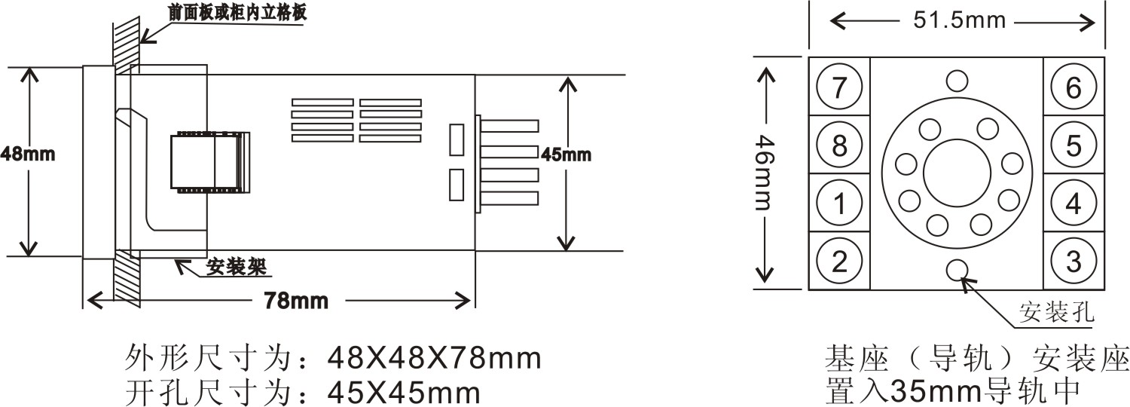

面板（嵌入）式安装 导轨（基座）式安装

注：（1）面板安装开孔尺寸为：45*45mm。
（2）导轨安装35mm标准导轨或螺丝固定。

2．电气接线图：（下图仅供参考，具体以实物为准）
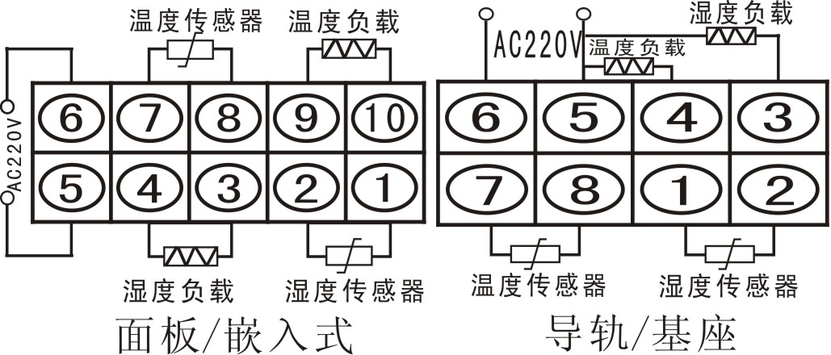

独立
负载

备注：若负载只需一路统一控制（即共用负载），面板型只需3和10短接，导轨型只需3和4短接即可。
注：
一般按电气接线图接线；用户若觉得负载能力不够，可自行接入中间继电器量衡实现功率扩展，接线方法如下图所示：
（一般负载功率≤500W，不需外接中间继电器）

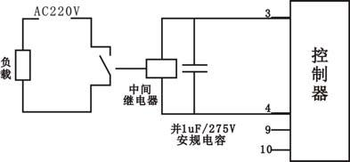

五. 使用方法
1. 每台产品包括套件：主设备1件，传感器2只。
2. 在仔细阅读《产品说明书》的前提下，方可接线、通电。
3. 试验湿度传感器：可用湿度发生器或者用口哈气，接近湿度传感器（不能将传感器直接浸入水里或者向其滴水）5秒左右, 控制器上湿度指示灯亮、负载开始工作；远离水汽，指示灯灭、负载停止工作，表明结露传感器未损坏。
4. 试验温度控制功能；升温型：在自动状态下，把温度传感器放入低于5℃的环境里，温度负载（一般为加热器）启动工作，当温度升到10℃左右，温度负载停止工作，表示温度传感器未损坏。
5. 降温型：在自动状态下，把温度传感器放入高于40℃的环境里，温度负载（一般为风机）启动工作，当温度降到35℃左右，温度负载停止工作，表示温度传感器未损坏。

六．配套负载
我们推荐使用: AC220V/50HZ
1.电加热器：功率50W、100W、150W、200W、300W、500W。
2.风扇：功率、体积根据需要自定。

七．常见问题解析
1.产品不工作，无任何反应。
答：检查电源是否有电，或电源接线是否正确。
2.负载工作异常。
答：检查接线是否正确，仔细和产品上的标签核对。
若仍无法解决问题，请与我们技术部门联系。

八．产品订购

用户根据需求，须在订货单中注明以下事项:
1.产品型号、数量、温湿度传感器引线长度(标准配置3.0米)。
2.产品安装方式、负载带动功率。
3.收货单位、收货人、地址、邮编等。
4.货运方式：邮件、快递或者其他方式。
5.若需开具增值税票请填写项目名称。

九．售后服务
1. 若用户在安装调试时,对说明书中的叙述有不明白之处，请与
技术部门联系。
2. 若产品使用中出现的问题,公司在二个工作日内给予答复。
3. 我公司对上述产品自售出之日起均免费保修一年。

